# **Практическое занятие №2**

*Дата*: 18.04.2023

*Тема:* «Классы. Библиотеки FCL. Классы как типы и объекты этих типов»

*Цель:* Объяснить концепцию классов в языке программирования и роль библиотеки FCL в работе с классами. Рассмотреть классы как типы данных и объекты, создаваемые на основе этих типов.

**Ход работы**

**Задание 1.**

**Условие:**

Вычислить:

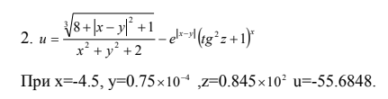

**Исходный код:**

namespace _1зад

{

public partial class Form1 : Form

{

public Form1()

{

InitializeComponent();

}

private void button1_Click(object sender, EventArgs e)

{

double x = -4.5;

double y = 0.75 * Math.Pow(10, -4);

double z = 0.845 * Math.Pow(10, 2);

double u = -55.6848;

double result = ((Math.Pow(8 + Math.Pow(Math.Abs(x - y), 2) + 1, 1 / 3)) / (Math.Pow(x, 2) + Math.Pow(y, 2) + 2)) - Math.Exp(Math.Abs(x - y)) * Math.Pow(Math.Tan(z), 2 * x + 1);

textBox1.Text = "x: " + x.ToString();

textBox2.Text = "y: " + y.ToString();

textBox3.Text = "z: " + z.ToString();

textBox4.Text = "Результат: " + result.ToString();

textBox5.Text = "Правильный ответ: " + u.ToString();

}

}

}

**Результат:**

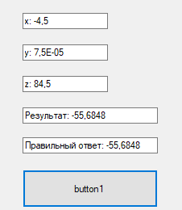

**Задание 2.**

**Условие:** Найти значение алгебраического выражения, соответствующего

варианту задания. Вывести результаты на печать. Все результаты выводить

в развернутом виде (например: «Сумма чисел А и B равна 3.7854»).

Значения вводимых величин должны иметь не менее четырех значащих

цифр и задаются студентом самостоятельно.

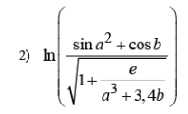

**Исходный код:**

namespace _2зад

{

public partial class Form1 : Form

{

public Form1()

{

InitializeComponent();

}

private void button1_Click_1(object sender, EventArgs e)

{

double a = double.Parse(textBox1.Text);

double b = double.Parse(textBox2.Text);

double result = Math.Log((Math.Sin(Math.Pow(a, 2)) + Math.Cos(b)) / Math.Sqrt(1 + (Math.E / ((Math.Pow(a, 3)) + 3.4 * b))));

textBox4.Text = "Результат: " + result.ToString();

}

}

}

**Результат:**

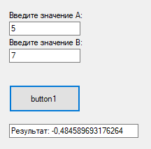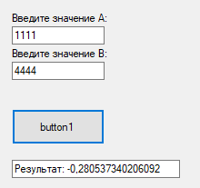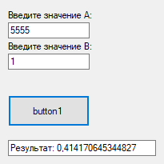

**Задание 3.**

**Условие**: Составить программу вычисления функции F(x), разложенной в ряд, сходящийся в заданной области. Вычисления проводить до тех пор, пока модуль разности между последующим и предыдущим членами ряда не будет меньше или равен в. Значение в задается константой и для всех вариантов составляет 0,001.

Решить задачу для различных значений х. При решении задач массивы не использовать. Специальные функции для возведения в степень не использовать.

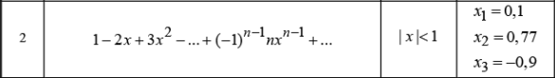

**Исходный код:**

namespace _3зад

{

public partial class Form1 : Form

{

public Form1()

{

InitializeComponent();

}

private void button1_Click_1(object sender, EventArgs e)

{

double x1 = 0.1;

double x2 = 0.77;

double x3 = -0.9;

double a = 0.001;

double sum1 = 1;

double sum2 = 1;

double sum3 = 1;

int n = 1;

// Вычисление для x1

while (Math.Abs(sum1) >= a)

{

double term = Math.Pow(-1, n - 1) * n * Math.Pow(x1, n - 1);

sum1 += term;

n++;

}

textBox1.Text += "F(" + x1 + ") = " + sum1.ToString() + Environment.NewLine;

// Вычисление для x2

n = 1;

while (Math.Abs(sum2) >= a)

{

double term = Math.Pow(-1, n - 1) * n * Math.Pow(x2, n - 1);

sum2 += term;

n++;

}

textBox2.Text += "F(" + x2 + ") = " + sum2.ToString() + Environment.NewLine;

// Вычисление для x3

n = 1;

while (Math.Abs(sum3) >= a)

{

double term = Math.Pow(-1, n - 1) * n * Math.Pow(x3, n - 1);

sum3 += term;

n++;

}

textBox3.Text += "F(" + x3 + ") = " + sum3.ToString() + Environment.NewLine;

}

}

**Результат:**

